**Energiespeicherung bei Pflanzen – Bsp. Kartoffel**

**AB 1**

**Sachinformation**

Bei der Fotosynthese entstehen aus PGA (3-Phosphoglycerin-Aldehyd) neben Glucose (Traubenzucker) auch Fructose (Fruchtzucker). Sie liegen in aktivierter Form als Glucose-1-Phosphat bzw. Fructose-1-Phosphat vor. Diese beiden Zucker nehmen eine zentrale Stellung im Stoffwechsel der Pflanze ein. Sie dienen einerseits als Ausgangsstoff für die Synthese anderer organischer Stoffe wie Stärke, Cellulose u. v. m. und andererseits bei der Zellatmung als Energiequelle.



**Abb. 1:** Synthese der Speicherstärke

in den Amyloplasten der Kartoffelknolle

Abbildung erstellt von Thomas Armbruster (ZPG Biologie)

Die beiden Monosaccharide erhöhen den osmotischen Wert der Zellen, was die Zellfunktion stört. Die Pflanzenzellen bilden in den Fotosynthese betreibenden (assimilierenden) Geweben aus Glucose und Fructose das Disaccharid Saccharose (Rüben- oder Rohrzucker). Damit wird der osmotische Wert halbiert.

Während des Tages wird aus Glucose in den Chloroplasten zudem die osmotisch unwirksame Assimilationsstärke gebildet und in Form von kleinen Körnchen gespeichert. Die Assimilationsstärke wird in der Nacht teilweise wieder abgebaut und zur Saccharosebildung verwendet.

Saccharose ist die Haupttransportform von Zucker in Pflanzen. Sie wird im Phloem der Leitbündel von den fotosynthetisch aktiven Pflanzenteilen in die Speichergewebe wie die Kartoffelknolle transportiert. Dort dient die Saccharose in den Amyloplasten dem Aufbau von Speicherstärke (Abb. 1).

**Aufgaben:**

1. Stellen Sie die Speicherung von Lichtenergie bei Pflanzen in Form eines Überblick-Fließschemas oder einer Informationsgrafik dar.
2. Erklären Sie, welchen Vorteil es hat, dass Pflanzen die fotosynthetisch fixierte Energie in Form von Stärke und nicht in Form von Glucose und Fructose speichern.
3. Erläutern Sie anhand der Stärkesynthese das biologische Prinzip der energetischen Kopplung.
4. Führen Sie den Versuch zur Stärkesynthese bei Pflanzen (Beispiel Kartoffelknolle) durch.

**Versuch zur Stärkesynthese in der Kartoffelknolle**

**AB 2**

**Herstellung Kartoffelpresssaft** (pro Gruppe)

**Material:**

Kartoffel (gewaschen)

Reibe (fein) (oder Küchenmixer)

Filtertuch (oder Leintuch, Stoffwindel)

1 Becherglas (250 ml)

Kaolin (Aluminiumoxid)

Spatellöffel

Glasstab

2 Zentrifugengläser

Zentrifuge

Becherglas (100 ml)

Eiswanne mit Eis

Petrischale (klein) oder Reagenzglas (mit Ständer)

Pipette

Lugol-Lösung (Iod-Kaliumiodid-Lösung)

**Durchführung:**

1. Reiben Sie die Kartoffel über dem Filtertuch sehr fein (breiartig) oder zerkleinern Sie die Kartoffel mit Hilfe eines Küchenmixers.
2. Pressen Sie die geriebene Kartoffel mit dem Tuch so aus, dass Sie den Presssaft mit dem 250-ml-Becherglas auffangen.
3. Setzen Sie dem Presssaft einen Spatellöffel Kaolin zu und rühren Sie gut um. (Kaolin bindet Stärke.)
4. Lassen Sie das Becherglas danach kurz (1 – 2 Minuten) stehen, damit sich das Kaolin absetzen kann.
5. Dekantieren Sie einen Teil des Überstandes in zwei Zentrifugengläser.
6. Stellen Sie das Becherglas mit dem Presssaft-Kaolin-Gemisch in der Eiswanne kühl.
7. Zentrifugieren Sie den Presssaft 1 Minute bei 5000 Upm.
8. Dekantieren Sie den Überstand vorsichtig aus den Zentrifugengläsern in das 100-ml-Becherglas. Das Sediment verbleibt im Zentrifugenglas.
9. Stellen Sie das Becherglas mit dem aufgereinigten Presssaft in der Eiswanne ebenfalls kühl.
10. Führen Sie mit einer kleinen Menge (0,5 – 1 ml) des aufgereinigten Pressafts einen Stärkenachweis durch. Ist der Nachweis positiv, müssen die Reinigungsschritte (Schritte 3 – 9) erneut durchgeführt werden und der Stärketest anschließend wiederholt werden.

**Herstellung Substrat-Lösungen** (pro Gruppe)

**Material:**

Feinwaage

3 Bechergläser (25 ml)

Folienstift

Messpipette (10 ml) mit Pipettierhilfe

$α$-D-Glucose

ATP

$α$-D-Glucose-1-Phosphat

destilliertes Wasser

**Durchführung:**

1. Nummerieren Sie die Bechergläser von 1 – 3.
2. Lösen Sie in *Becherglas 1* 0,05 g Glucose-1-Phosphat in 5 ml destilliertem Wasser.
3. Lösen Sie in *Becherglas 2* 0,1 g Glucose in 10 ml destilliertem Wasser.
4. Überführen Sie 5 ml Glucose-Lösung aus *Becherglas 2* in *Becherglas 3*.
5. Lösen Sie in *Becherglas 3* eine Spatelspitze ATP in der Glucose-Lösung.

**Versuch zur Stärkesynthese**

**AB 3**

**Material:**

frischer, aufgereinigter Kartoffelpresssaft[1] Glucose-1-Phosphat-Lösung1 (Becherglas 1)

Glucose-Lösung1 (Becherglas 2)

Glucose-ATP-Lösung1 (Becherglas 3)

Tüpfelplatte (mit 12 Vertiefungen)

4 Pasteur-Pipetten

Lugol-Lösung (Iod-Kaliumiodid-Lösung)

Stoppuhr

12 Zahnstocher

**Durchführung:**

1. Geben Sie in alle 12 Vertiefungen der Tüpfelplatte jeweils einen Tropfen des Kartoffelpresssaftes.
2. Starten Sie die Stoppuhr.
3. Tropfen Sie direkt (0 Minuten) im Anschluss in Reihe A der Tüpfelplatte jeweils einen Tropfen der Substrat-Lösung des jeweiligen Ansatzes hinzu (Abb. 2).
4. Wiederholen Sie das Zutropfen der jeweiligen Substrat-Lösung (jeweils 1 Tropfen) nach 5 Minuten in Reihe B, nach 10 Minuten in Reihe C und nach 15 Minuten in Reihe D.
5. Tropfen Sie nach 20 Minuten in alle 12 Vertiefungen der Tüpfelplatte jeweils einen Tropfen Lugol-Lösung.
6. Vermischen Sie die Lösungen aller Tüpfelfelder mit jeweils einem neuen Zahnstocher.



**Abb. 2:** Versuchsanordnung Stärkesynthese (Tüpfelplatte)

Abbildung erstellt von Thomas Armbruster (ZPG Biologie)

**Aufgaben:**

1. Dokumentieren Sie Ihre Beobachtung.
2. Erläutern Sie das Versuchsergebnis.

**Hilfen zu den Aufgaben zum Versuch zur Stärkesynthese (zu AB 3)**

1. Beschreiben Sie die Beobachtung des Versuchs.

*Eine Blaufärbung ist ausschließlich in den Tüpfeln des Ansatzes 1 zu beobachten. Je kürzer die Einwirkzeit, desto geringer ist die Blaufärbung.*

1. Nennen Sie die Versuchsbedingungen, unter denen Stärke synthetisiert wurde.

*Ausschließlich im Ansatz 1 mit Glucose-1-Phosphat wurde Stärke synthetisiert, was man an der Blaufärbung des Stärkenachweises erkennt.*

*Bei den Ansätzen 2 und 3 tritt keine Blaufärbung beim Stärkenachweis auf. Bei den Ansätzen 2 und 3 mit Glucose bzw. Glucose und ATP wurde keine Stärke gebildet. Für die Stärkesynthese ist das Vorhandensein von Glucose-1-Phosphat unabdingbar. Im*

1. Erkläre die unterschiedliche Blaufärbung (Ansatz 1).

*Die Farbintensität nimmt von oben nach unten hin ab. Je länger die Reaktionszeit ist, desto intensiver ist die Blaufärbung beim Stärkenachweis, da mehr Stärke gebildet werden konnte.*

1. Formulieren Sie eine Hypothese, welche Enzyme der Stärkesynthese nach Ihrem Versuchsergebnis im Kartoffelpresssaft enthalten sein müssen.

*Im Kartoffelpresssaft müssen demnach die Enzyme ADP-Glucose-Phosphorylase und Stärkesynthase enthalten sein. Ansonsten könnte auch bei Ansatz 1 aus der Vorstufe Glucose-1-Phosphat keine Stärke gebildet werden.*

1. Formulieren Sie eine Hypothese, welche Komponenten zur Stärkesynthese nach Ihrem Versuchsergebnis im Kartoffelpresssaft nicht enthalten sind (Ansätze 3 und 2).

*Im Presssaft fehlt zumindest eines der beiden Enzyme Hexokinase und Phospho-Glucomutase. Ansonsten könnte im Ansatz 3 aus Glucose und ATP über Glucose-6-Phosphat Glucose-1-Phosphat hergestellt werden. Ansatz 2 mit Glucose kann demnach ebenfalls nicht zum Erfolg führen, da hier zusätzlich noch ATP fehlt.*

**Lösungshinweise zu den Aufgaben zur Sachinformation (zu AB 1)**

1. Stellen Sie die Speicherung von Lichtenergie bei Pflanzen in Form eines Überblick-Fließschemas oder einer Informationsgrafik dar.



**Abb. 3:** Beispiel-Schema

Abbildung erstellt von Thomas Armbruster (ZPG Biologie)

1. Erklären Sie, welchen Vorteil es hat, dass Pflanzen die fotosynthetisch fixierte Energie in Form von Stärke und nicht in Form von Glucose und Fructose speichern.

*Die Monosaccharide Glucose und Fructose sind osmotisch aktiv, d. h., sie erhöhen den osmotischen Wert. Die Pflanzenzelle nimmt folglich vermehrt Wasser auf. Die Zellfunktionen können gestört werden. Bereits die Bildung des Disaccharids Saccharose halbiert den osmotischen Effekt. Die Bildung von Assimilationsstärke in den Chloroplasten der fotosynthetisch aktiven Gewebe, v. a. in den Laubblättern, und von Speicherstärke aus Glucose wirkt dem entgegen. Stärke ist praktisch nicht wasserlöslich und daher osmotisch nicht aktiv. So kann eine große Energiemenge platzsparend gespeichert werden.*

1. Erläutern Sie anhand der Stärkesynthese das biologische Prinzip der energetischen Kopplung.

*Bei der energetischen Kopplung werden endergonische (endotherme) Reaktionen durch zeitgleich ablaufende exergonische (exotherme) Reaktionen, die die notwendige Aktivierungsenergie liefern, ermöglicht. So liefert im Rahmen der Stärkesynthese beispielsweise die exergonische Reaktion von ATP zu ADP die Energie, um Glucose in Form von Glucose-6-Phosphat zu aktivieren.*

**Lösungshinweise zu den Aufgaben zum Versuch zur Stärkesynthese (zu AB 3)**

1. Dokumentieren Sie Ihre Beobachtung.

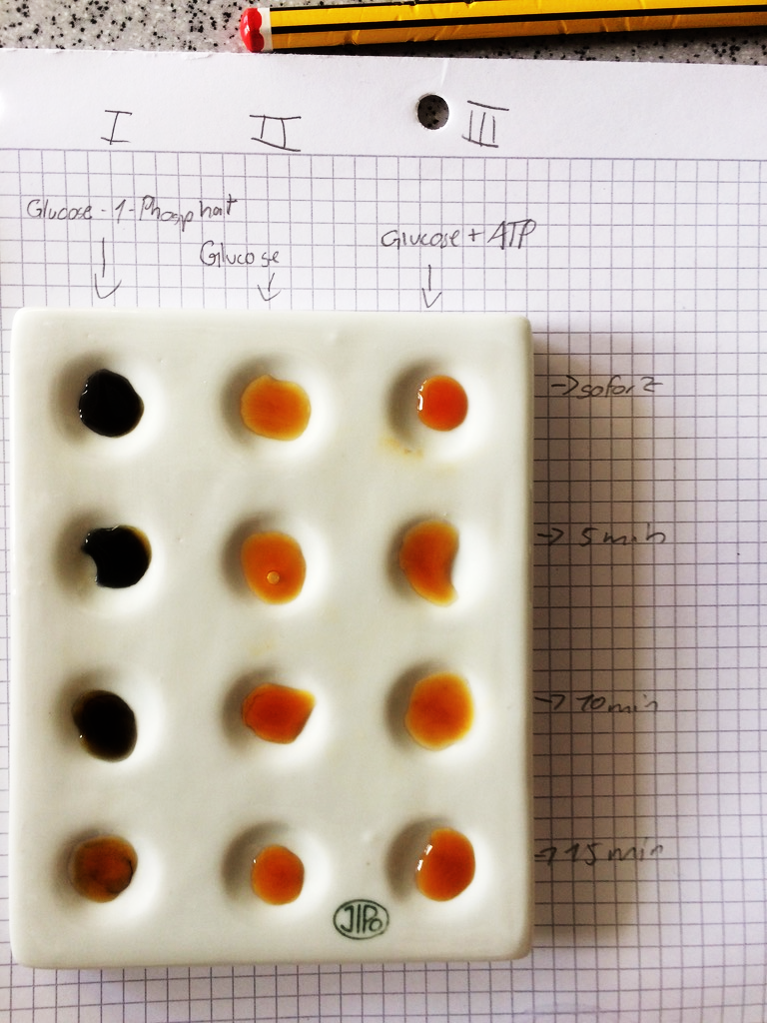

**Abb. 4:** Protokoll-Grafik (Abb. 2 und Dokumentationsfoto)

Abbildung erstellt von Thomas Armbruster (ZPG Biologie)

1. Erläutern Sie das Versuchsergebnis.

*Ausschließlich in den Vertiefungen des Ansatz 1 mit Glucose-1-Phosphat ist der Stärkenachweis positiv. Bei den Ansätzen 2 und 3 mit Glucose bzw. Glucose und ATP wurde keine Stärke gebildet.*

*Die Farbintensität nimmt bei Ansatz 1 von oben nach unten hin ab. Je länger die Reaktionszeit ist, desto intensiver ist die Blaufärbung beim Stärkenachweis, da mehr Stärke gebildet werden konnte. In Zeile A wurde die Zuckerlösung bereits bei 0 Minuten hinzugetropft. Die im Kartoffelpresssaft enthaltenen Enzyme hatten in diesem Teilansatz 1A demnach am längsten Zeit Stärke herzustellen, nämlich 20 Minuten. In den Ansätzen 1B, 1C und 1D stand weniger Zeit zur Stärkesynthese zur Verfügung, demnach fällt der Stärkenachweis hier schwächer aus als bei Ansatz 1A.*

*Für die Stärkesynthese ist das Vorhandensein von Glucose-1-Phosphat unabdingbar. Im Kartoffelpresssaft müssen demnach die Enzyme ADP-Glucose-Phosphorylase und Stärkesynthase enthalten sein. Ansonsten könnte auch bei Ansatz 1 aus der Vorstufe Glucose-1-Phosphat keine Stärke gebildet werden.*

*Im Ansatz 3 mit Glucose und ATP wird keine Stärke gebildet, da im Presssaft zumindest eines der beiden Enzyme Hexokinase und Phospho-Glucomutase fehlt. Ansonsten könnte aus Glucose und ATP über Glucose-6-Phosphat Glucose-1-Phosphat hergestellt werden.*

*Ansatz 2 mit Glucose kann demnach ebenfalls nicht zum Erfolg führen, da hier zusätzlich noch ATP fehlt.*

1. Herstellung von Kartoffelpresssaft und Substrat-Lösungen: siehe AB 2